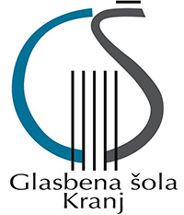

Utrip gozda

Petek, 22. aprila 2022, ob 18.30 uri

Kulturni dom Kokrica

PROGRAM

Organizacija nastopa: | M. Márton Levačič

Obvestilo: Glasbena šola lahko dogodek snema in/ali fotografira.

